**DOCUMENTACIÓN**

En este archivo se documenta todo el desarrollo realizado para la prueba técnica del perfil backend en Modyo.

**Peticiones Postman**

Dentro del proyecto Spring se encuentran la exportación (.json) del consumo de las apis desarrolladas para esta prueba.

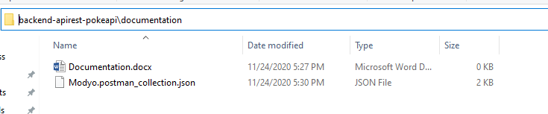

**Despliegue**

El despliegue se realizó en Heroku, creando una nueva app en el Dashboard principal y asociándolo al git donde se encuentra alojado el proyecto:

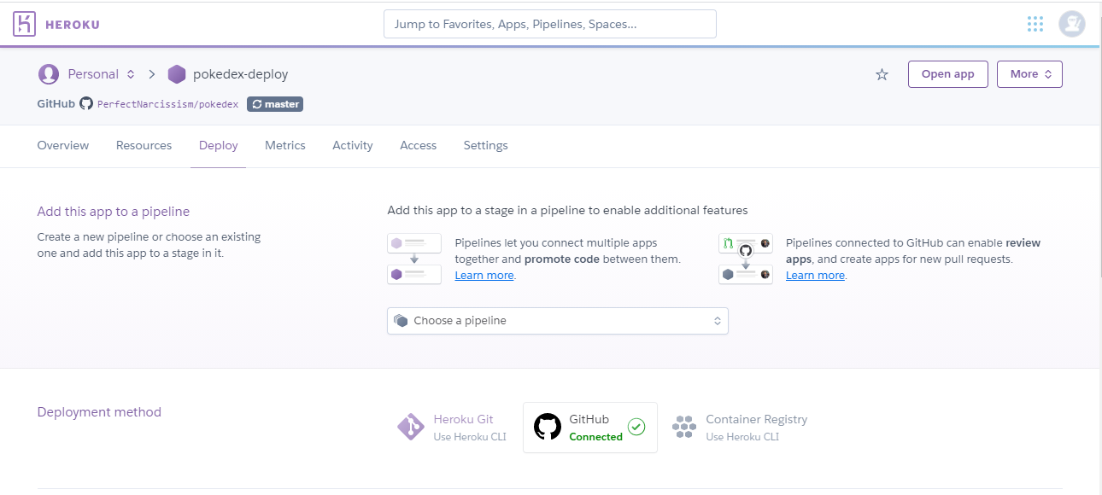

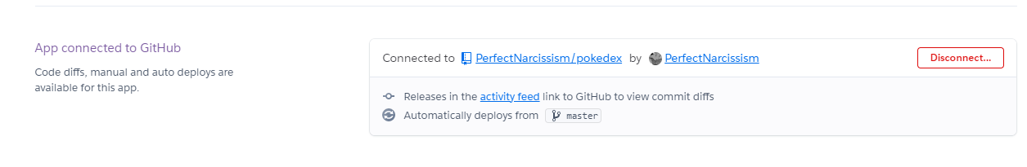

Este cuenta con despliegues automáticos por cada cambio que detecte en la rama master:

